摘 要
随着中国消费者对咖啡的认知日益深入，消费者也变得越来越多元化，这为咖啡行业的发展带来了机遇。随着市场的升温和资本不断涌入，咖啡行业竞争日益白热化，想要能够在众多的竞争对手中胜出，如何完善优化自己的市场营销策略，从而确保咖啡行业的长期稳定的生存发展是急需解决的问题。
本论文通过系统的研究，利用PEST、SWOT、调查问卷等方法来探究咖啡行业竞争格局、商业模式和发展趋势。从宏观环境、竞争环境的分析结合调查问卷的方式，深入了解消费者需求，得出大多数消费者更加重视门店服务质量并追求质价比的结论。接下来以国内连锁咖啡品牌、老牌高端咖啡品牌、新兴年轻咖啡品牌三大咖啡品牌分支为例，分析我国咖啡营销领域目前存在的问题及不足，提出根据自身产品的优势，结合市场情况创新咖啡产品；结合品牌消费群体及同行定价做出合理定价；利用线上线下结合促销活动，多途径扩大营销渠道。这一系列的深入研究，既可提高咖啡的知名度和竞争力、扩大市场份额，又可以对我国咖啡产业的健康发展提供科学的理论参考与借鉴。

关键词：营销；年轻消费者；咖啡；威胁

Abstract
With the increasing awareness of coffee among Chinese consumers, consumers have become more diverse, which has brought opportunities for the development of the coffee industry. With the heating up of the market and the continuous influx of capital, the competition in the coffee industry is becoming increasingly fierce. To win in the hands of numerous competitors, it is urgent to improve and optimize one's marketing strategy to ensure the long-term stable survival and development of the coffee industry.
This paper explores the competitive landscape, business models, and development trends of the coffee industry through systematic research using methods such as PEST, SWOT, and survey questionnaires. By analyzing the macro environment and competitive environment combined with survey questionnaires, we have gained a deeper understanding of consumer demand and concluded that most consumers place greater emphasis on store service quality and pursue a quality to price ratio. Next, taking the three major coffee brand branches of domestic chain coffee brands, established high-end coffee brands, and emerging young coffee brands as examples, analyze the current problems and shortcomings in China's coffee marketing field, and propose innovative coffee products based on the advantages of their own products and market conditions; Make reasonable pricing based on brand consumer groups and peer pricing; Utilize a combination of online and offline promotional activities to expand marketing channels through multiple channels. This series of in-depth research can not only improve the popularity and competitiveness of coffee, expand market share, but also provide scientific theoretical reference and reference for the healthy development of China's coffee industry.
Keywords: marketing; young consumer; coffee; threaten

目 录
1 前言 1
1.1 选题背景及研究意义 1
1.2 文献综述 2
1.2.1 国内研究现状 2
1.2.2 国外研究现状 2
1.3 研究内容 3
2 研究方法 4
3 咖啡营销环境分析 5
3.1 宏观环境分析 5
3.1.1 政治环境 5
3.1.2 经济环境 5
3.1.3 社会环境 5
3.1.4 技术环境 6
3.2 竞争环境分析 6
3.2.1 行业内的竞争者 7
3.2.2 供应商议价的能力 7
3.2.3 购买者的议价能力 7
3.2.4 潜在的进入者威胁 8
3.2.5 替代品增多的威胁 8
3.3 调查问卷 8
3.3.1 调查问卷的设计 8
3.3.2 调查问卷的数据分析 9
3.4 SWOT分析 12
3.4.1 优势分析 12
3.4.2 劣势分析 13
3.4.3 机会分析 13
3.4.4 威胁分析 13
4 咖啡营销存在的问题 15
4.1 产品策略问题 15
4.2 价格策略问题 15
4.3 渠道策略问题 15
4.4 促销策略问题 16
5 咖啡营销策略的优化 17
5.1 产品策略 17
5.2 价格策略 17
5.3 渠道策略 17
5.4 促销策略 18
6 结论与展望 19
参考文献 20
致谢 21
附录A 2

1 前言

1.1 选题背景及研究意义
1997年，上岛咖啡在中国海南开设了第一家店，倡导新鲜的现磨咖啡并取得巨大成功，使消费者成功的接受了原味咖啡。1999年星巴克——全球最大的连锁咖啡店在中国北京开设了第一家店，自此进入中国一线市场，其独特的设计风格，时尚而又具有浪漫情调的意式咖啡，受到了大众的狂热追求，成为中国消费者心中的“品质之选”。随着时代的发展和进步，人们更加注重物质生活和精神追求。饮食、健康和休闲娱乐等方面的提升受到重视，例如喝咖啡、健身、旅游已成为现代人日常生活的重要组成部分^{[1]}。
据中国前瞻产业研究院公布的《2020-2025年中国咖啡行业市场需求与投资规划分析报告》，我国的咖啡需求量年均增长率超过15%，其中一线城市增长速度更是超过全球的2%。因此，2025年我国的咖啡产品总体销售额有望突破2201亿元人民币^{[2]}。我国的咖啡消费正在迅猛发展，按2018年的数据显示我国咖啡行业总体销售额达到568亿元（见图 1-1），而每个国人的平均饮用咖啡量仅为5.1杯，与美国、香港、台湾、日本的水平仍存在较大的差异。可见中国咖啡消费市场具有很大市场潜力，可期待更多机会。
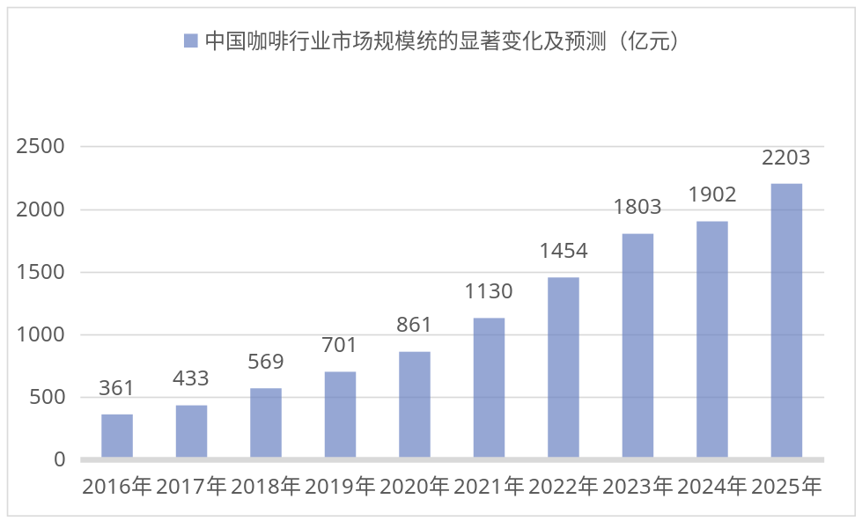图1-1 2016-2025年中国咖啡行业市场规模的显著变化及预测
（数据来源：中商情报网、中国连锁经营协会）
随着中国消费者对咖啡的认知日益深入，消费者也变得越来越多元化，这为咖啡行业的发展带来了机遇。随着市场的升温和资本不断涌入，咖啡行业竞争日益白热化，想要能够在众多的竞争对手中胜出，如何完善优化自己的市场营销策略，从
而确保咖啡行业的长期稳定的生存发展是急需解决的问题。
本论文通过系统的研究，深入了解咖啡行业的市场情况，并利用文献研究、案例研究和问卷调查等方法来探究竞争格局、商业模式和发展趋势。其次分析营销中的问题并提出优化建议。提高咖啡的知名度和竞争力、扩大市场份额，对于我国咖啡产业的健康发展提供科学的理论参考与借鉴。

1.2 文献综述

1.2.1 国内研究现状
郑梦凡（2019）指出，由于我国人民日益增长的物质和文化素养，传统咖啡无法满足当今社会的多样性和复杂性。因此“新零售”的咖啡市场发展趋势显而易见。瑞幸咖啡通过精确的广告投入和建立品牌和用户的关系，在这一过程中发挥了重要作用，为咖啡的新零售发展奠定了坚实的基础^{[3]}。顾玉婷（2019）和周塬昊（2020）的研究都指出瑞幸咖啡是一个具有成功案例的新零售咖啡公司，它的“线上+线下”烧钱式营销可以帮助它快速抢占消费者的心智，而“瑞幸咖啡现象”则更加成功^{[4]}。周塬昊则进一步探讨了瑞幸咖啡和星巴克之间的差异，以及它们在新零售模式中的优缺点^{[5]}。孙振杰和冷莉娜（2020）指出，在2020年这个特殊的年度里，中国的咖啡消费市场出现了巨大的改变，人们对新型的线上外卖服务的需求增加。这对于连锁咖啡的规模增长和竞争力的增强都是非常重要的，同样也会削弱传统的速溶即饮咖啡的地位^{[6]}。付高勇和李旭（2020）提出了一种不同的看法，即新零售可能会把传统的线下零售模式彻底改变。利用实体店的客户体验，并且利用互联网的技术来提高销售。从而达到一种完美的结果，从而大大提高了消费者的满意度^{[7]}。董枳君（2018）曾预测RX咖啡的营销模式将会以全面的改革来取代星巴克，这种改革将大大提升其业务效率，并且可以帮助企业实现对客户的全面覆盖，从而建立起其独特的核心竞争力^{[8]}。徐霄鹏（2020）指出，未来的经济将依赖于大数据的支持，具备互联网特性的新型零售公司将会取得更多的竞争优势，从而给消费者带来更多的实际收益^{[9]}。而向立学（2021）更进一步指出，大数据可以帮助企业更好地了解市场情况，更好地预测未来的变化，从而促进企业的可持续发展^{[10]}。杨峥（2019）指出国内传统咖啡产业的新零售模式有着潜在的商业风险。因此，企业必须根据本身的经济实力和消费者的认知，加强对投资、操作和市场竞争的管理，确保公司的长期发展^{[11]}。

1.2.2 国外研究现状
霍华德·舒尔茨被视为星巴克的先驱，其《将心注入》（2006）深入探讨了如何借助营销手段，让星巴克走向全球，从而彰显出良心与收益之间的平衡，从而使得这一理念得以实现^{[12]}。金英汉、林希贞（2006）经过深入的研究，发现星巴克拥有77条独特的感性营销技巧，将其归纳出来，形成一本完备的、能够反映出星巴克实际情况的感性营销著作。此外，这本著作还强调，在服务行业，人力资源的投入将会
对企业的发展起至关重要的作用^{[13]}。通过Widyawati(2018)的研究他们发现，在雅加达，消费者在选择咖啡店的同时，会特别重视它们的价格、地理位置和促销活动，这些因素与消费者的服务满意度之间存在一定的联系^{[14]}。通过Adeleke（2020）的半结构化面试研究，他们发现美国的咖啡店经理们应该采取一系列措施来确保他们的店铺能够长期稳健地经营。他们应该努力提高产品的质量，采用高效的推广方式，打造出一个美观的品牌，实施合理的市场策略，并且确保每一家店铺的售后服务能够达到最佳水平^{[15]}。

1.3 研究内容
本文旨在深入探讨咖啡行业营销策略的理论研究，并通过STP理论剖析营销策略进行全方位分析；针对当前的营销现状及存在的问题进行深入分析，为其他咖啡行业的营销和管理提供提供独特的案例支持和发展思路；总结归纳，并针对以上的研究提出有针对性的改进和建议。
2 研究方法
1.营销现状的环境分析
（1）宏观环境分析：基于PEST分析模型，分析政治环境、经济环境、社会环境、技术环境。
（2）竞争环境分析：基于波特五力模型，分析行业内竞争者、供应商议价能力、购买者议价能力、潜在进入者、替代品。
（3）调查问卷分析：从设计到调查再到全面分析，方便更好地制定营销策略。
（4）SWOT分析：优势分析、劣势分析、机会分析、威胁分析。
2.营销现状的问题分析
对产品策略、价格策略、渠道策略、促销策略所存在的问题进行分析。
3.营销策略的优化
（1）产品策略的优化：根据自身产品的优势和服务特点出发。
（2）价格策略的优化：根据自身定位调整合理的定价。
（3）渠道策略的优化：将消费者定为销售渠道的核心。
（4）促销策略的优化：重视开发新的市场促销。

3 咖啡营销环境分析

3.1 宏观环境分析

3.1.1 政治环境
从1978年十一届三中全会起，中央一贯坚持推出改革开放的方向，并将其作为重点，维护和推动促进社会的可持续发展。这一系列的政策，不仅给予企业极大的便利，而且还大大减轻了财务压力^{[16]}。近十余载来，中国积极借助国外的最新科学技术、成功的模式，不仅成功地推动了中国的经济社会重组，而且还扩大了外贸，增强了市场份额。随着WTO的建立，咖啡行业不再依赖传统的进口渠道，而是采用国内生产的方式，从而大大减少了原料的消耗，并且为企业带来了较大的收益。

3.1.2 经济环境
在过去几年里，我国GDP的增幅一直稳定在6-7%左右，表明经济正在稳定上升。根据国家统计局的数据统计，2020年的居民人均可支配收入因疫情原因只达到了32189元。
过去10年来，中国的社会消费品零售总额一直在不断上升（见图 2-1），平均年增幅大概在10%左右。即使在2020年遭受疫情影响，这一数据也得以维持在较高水平。据估算，2023年的经济规模有望达到44万亿元。
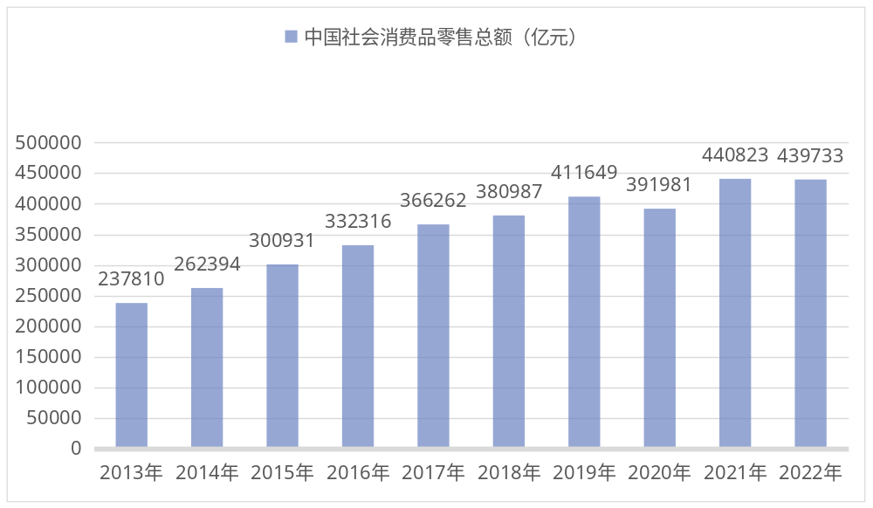图2-1 2013-2022年中国社会消费品零售总额情况
（数据来源：中国政府网）

3.1.3 社会环境
随着清朝末年中国国门大开放，西方文化的传入，西方的咖啡文化开始被人们所熟悉。20 世纪末国内的消费者开始慢慢接受西方的咖啡文化，星巴克等一系列国内外著名的咖啡店纷纷开张，让更多的人可以享用到西方的美味佳酿。2018年底随着中国与全球的深度融合，许多商机不断涌现。咖啡行业的国际影响力不断扩散，国内的消费者则更倾向于接纳这种新兴的饮品。因此，在未来中国咖啡行业的发展将会更多地依赖国家的政策支持。

3.1.4 技术环境
以国内连锁的太平洋咖啡、瑞幸咖啡、迪欧咖啡、漫咖啡等大型咖啡品牌为例。
通过对产品的工艺和材料生产技术进行分析。各咖啡品牌从工厂到成品供应链一致完整。虽然不同的企业管理和培训水平会引起制作工艺的差异，但是大多消费者的口味偏好相仿，所以同一类型的咖啡不会有太大差数。
通过对服务流程的技术层面进行分析，无论是线上场景还是线下门店，消费者点单、支付、取餐都实现了平台自动化的技术。通过APP点单，抵店时出示提取码，对店员和消费者而言都是非常省时高效的。
通过对营销和传播技术的发展进行分析，各大品牌都拥有显著的竞争优势。为了满足不同消费者的需求，品牌采取灵活的、具有针对性的营销策略。比如根据性别、消费频率、地域等因素，设计出不同策略，以激发新的消费者。
当前中国咖啡行业的主要参与者，包括生产制造商、零售、咖啡门店、进出口、消费者^{[17]}。我国已迈入IT的飞速发展阶段，人们越来越依赖于在互联网进行选购产品，这使得人们对于在线购物的需求也越来越大。

3.2 竞争环境分析
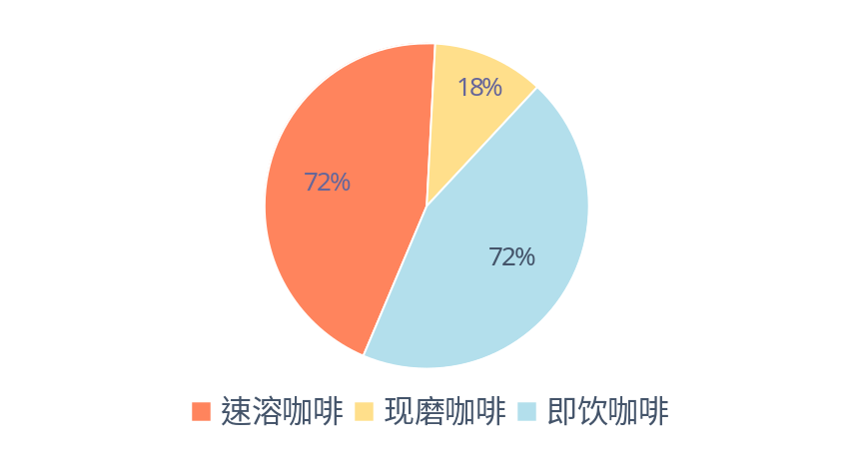咖啡根据消费方式可以分为即饮咖啡、现磨咖啡、速溶咖啡。现磨咖啡虽然口味优势非常明显，但线下店铺的布局受限也是显而易见的，用户购买咖啡的便利体验不佳，由此带来的高成本也导致产品价格较另外两类不具备优势。
以上内容仅为本文档的试下载部分，为可阅读页数的一半内容。如要下载或阅读全文，请访问：https://d.book118.com/967132035013006033

